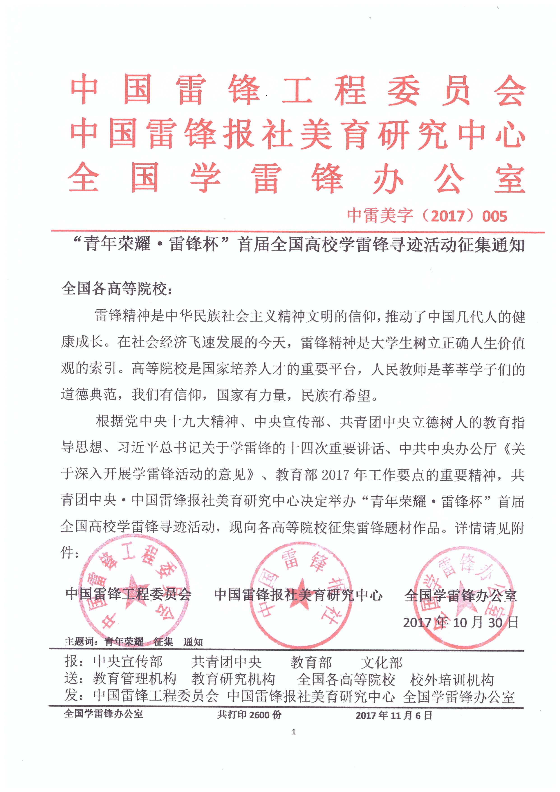

附件：

一、指导思想
中共中央办公厅在《关于深入开展学雷锋活动的意见》中阐述的：“当前，要大力弘扬雷锋，热爱党、热爱祖国、热爱社会主义的崇高理想和坚定信念，弘扬雷锋干一行、专一行、精一行的敬业精神，弘扬雷锋锐意进取、自强不息的创新精神，弘扬雷锋艰苦奋斗、勤俭节约的创业精神。”不忘初心，继续努力是我们院校师生的基本原则。

二、活动原则
（一）以育人为宗旨，将社会主义核心价值观有机融入生动丰富的美德活动之中，让更多师生在传播美、接受美、创造美，发扬雷锋精神的过程中提高美德和人文素养。
（二）面向全体师生，将雷锋精神与校园活动紧密结合起来。与雷锋同行，展示新时代学子的青春风采。
（三）完善工作机制，不断丰富课堂教学、课外活动和校园文化三位一体推进德育工作机制的内涵，推进美育的教学改革。
（四）学习雷锋精神，激发我国青少年学习雷锋精神的热情，树立良好的道德风尚，做雷锋传人、雷锋式教师、雷锋式青年、雷锋宣传员。

三、征集对象
各省市地区教育管理机构、教育研究机构、各高等院校、校外培训机构以及相关学校师生。

四、征集时间
首届第一阶段：2017年11月6日—2018年1月15日

五、评选须知
（一）每届以省市为单位：每单位评选出1所雷锋xxx院校系；
（二）每届以院校为单位：每十家单位评选出1名雷锋传人（院校领导）；
（三）每届以院系为单位：每十家单位评选出1名雷锋式教师、1名雷
锋式教育工作者、1名雷锋式教育宣传者（院系教师）；
（四）每届以院系为单位：每十家单位评选出5名雷锋宣传员、5名雷锋式青年（院系学生）；

六、报送要求
（一）单位报送要求：雷锋精神宣教活动、雷锋精神纪录片、雷锋精神文明建设、雷锋精神文化传承、雷锋志愿者活动等。
（二）院校领导报送要求：学校活动报告、宣传、总结，爱岗敬业、无私奉献、立德树人事迹等。
（三）教师报送要求：论文、教案、录像、活动策划、活动宣传及爱岗敬业、无私奉献、立德树人事迹等。
（四）学生报送要求：美德题材类、艺术类、文学类、思想政治类、宣
传策划及勤俭节约、助人为乐事迹等。

七、活动声明
（一）此活动为两年一届，2017-2018年为第一届。首届荣获雷锋传人、
雷锋式教师、雷锋式青年、雷锋宣传员的师生由中国雷锋报社美育研究中心评选委员会选出；
（二）第二届入选师生需有首届当选师生推荐并与评选委员会评选得出雷锋传人、雷锋式教师、雷锋式青年、雷锋宣传员；
（三）1963年—2017年雷锋传人请参考中国雷锋报社美育研究中心官网
“雷锋传人”人员名单；

八、美育研究中心联系方式：
指定报送邮箱：Lfmyyj@163.com
官网：中国雷锋报社美育研究中心
联系人：宋学薇老师
评委会：010-53100887
秘书处：010-68265674
地址：北京市海淀区永定路甲4号A院百乐大厦3号楼3313

